**附件1：**

**阿里巴巴商学院第十五届“拥抱变化杯”职业生涯规划大赛**

**成长赛道方案**

**一、比赛内容**

考察学生树立生涯发展理念并合理设定职业目标、围绕实现目标持续行动并不断调整的成长过程，通过学习实践提升综合素质和专业能力，体现正确的择业就业观念。

**二、参赛对象**

成长赛道参赛对象为普通本科一、二、三年级学生。

**三、 参赛材料要求**

选手需提交以下参赛材料：

（一）生涯发展报告：介绍设定职业目标的过程；实现职业目标的具体行动和成效；职业目标及行动的动态调整等（PDF格式，文字不超过2000字，图表不超过5张）。

（二）生涯发展展示（PPT格式，不超过50MB；**可加入视频**）。

**四、评审标准**

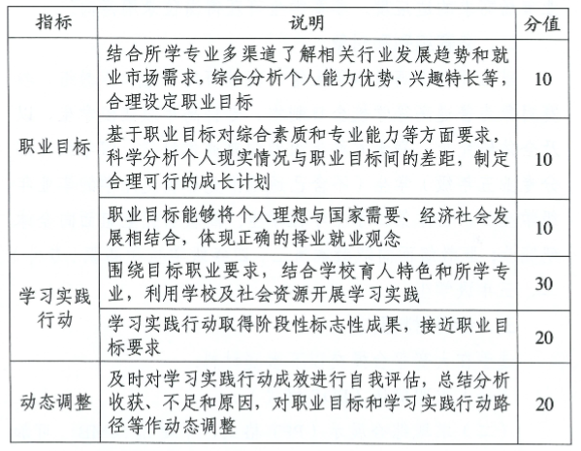

**阿里巴巴商学院第十五届“拥抱变化杯”职业生涯规划大赛**

**就业赛道方案**

**一 、比赛内容**

考察学生求职实战能力，对照目标职业及岗位要求，个人综合素质和专业能力等方面的契合度，个人发展路径与就业市场需求的适应度。

**二、 参赛对象**

1.本科生组：面向普通本科三、四年级（部分专业五年级）学生（不含已通过推免等确定升学的毕业年级学生，该类学生可参加成长赛道），全体第二学士学位学生。

2.研究生组：面向全体研究生。

**三、 参赛材料要求**

选手需提交以下参赛材料：

（一）求职简历 （PDF 格式）。

（二）求职综合展示（PPT格式，不超过50MB：**可加入视频**）。

（三）辅助证明材料，包括实践、实习、获奖等证明材料（PDF格式，整合为单个文件，不超过50MB）。

**四、  评审标准**

